ИЗО 4 класс. электрон адрес- rijazik1@bk.ru ватсап номеры 89083351980

№ | Тема урока | Календарь  дата | Содержание работы и источники | Контрольное задание
 | Понятие о синтетичном характере народной культуры | 20.04 | 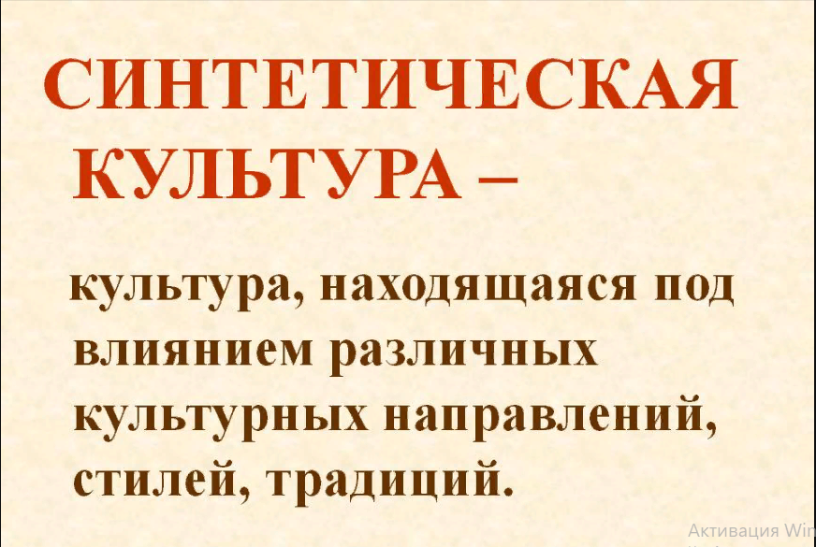  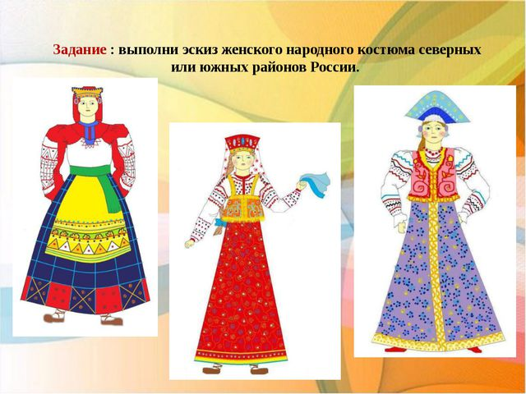  1 Выполнить одну из представленных рисунков. | Выполнит Д/З до 25.04. 18.00

